VÝROČNÁ SPRÁVA
PRACOVNÉ ODEVY ZIGO, s. r. o., Žilina
ROK 2015

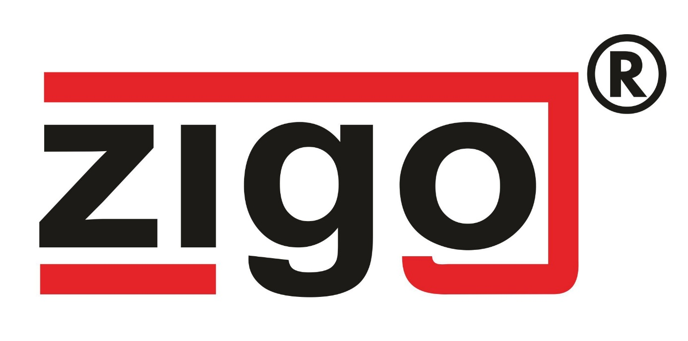

OBSAH
ÚVOD
Vízia
Poslanie
Naša zákaznícka filozofia
Vzťahy a záväzky voči spoločníkom a klientom
VŠEOBECNÁ ČASŤ
Základné údaje o spoločnosti
Dôležité míľniky
Predmet činnosti
ĽUDSKÉ ZDROJE – ICH ŠTRUKTÚRA A RIADENIE
Etický kódex
Zamestnanecká politika
FINANČNÁ ČASŤ
ZÁMERY A CIELE NA ROK 2015
STRATEGICKÉ PARTNERSTVÁ

ÚVOD

Vízia

- PRACOVNÉ ODEVY ZIGO, s.r.o. - spoločnosť sa zaoberá výrobou a

predajom kompletného sortimentu pracovných ochranných pomôcok pre všetky

profesie. Vďaka profesionálnemu prístupu a kvalitným službám sa nám podarilo

presadiť na trhu a v súčasnosti patríme medzi najväčšie a najúspešnejšie slovenské

firmy podnikajúce v odvetví OOPP.

Poslanie

- Poskytovať naše produkty v rámci dohodnutých termínov v najvyššej kvalite

- Urobiť z profesionálneho prístupu našich pracovníkov obchodného oddelenia

základný kameň našich každodenných vzťahov s klientmi, a to prostredníctvom

kvality nášho prístupu, našej pozornosti voči klientom, vďaka chápaniu ich

požiadaviek a taktiež prostredníctvom poskytovania relevantných informácií a rád.

Naša zákaznícka filozofia:

- Pochopením a napĺňaním požiadaviek zákazníkov budujeme korektné

partnerské vzťahy.

- Naša ústretovosť a úcta k zákazníkom je súčasťou upevňovania silnej

vzájomnej dôvery.

Vzťahy a záväzky voči spoločníkom a klientom:

- Naše podnikanie smerujeme a riadime tak, aby bol zabezpečený trvalý rozvoj

spoločnosti a spokojnosť klientov.

- Zisk je pre nás významný ukazovateľ výkonnosti , nie je to však jediný cieľ,

ktorý je pre nás dôležitý, je však nevyhnutný pre zabezpečenie dlhodobého

fungovania spoločnosti.

PRÍLOHY

Príloha č. 1: Účtovná závierka za rok 2015
2: Správa nezávislého audítora za rok 2015

Výročnú správu vyhotovil: Zuzana Višňovská

Výročnú správu schválil:

Schválené dňa: 29.06.2016 ............................................
Jozef Zigo
konateľ spoločnosti

PRACOVNÉ ODEVY ZIGO
VŠEOBECNÁ ČASŤ
Základné údaje o spoločnosti

Obchodné meno: PRACOVNÉ ODEVY ZIGO, s. r. o.

Právna forma: spoločnosť s ručením obmedzeným

Sídlo spoločnosti: Na stanicu 16, 010 09 Žilina

Zaregistrované: Obchodným registrom Okresného súdu Žilina

Dátum zápisu do OR: 04. 01. 2008

Oddiel: Sro Vložka číslo: 19979/L

IČO: 49 909 159

DIČ: 2022511920

Dôležité míľniky

- 01.2008 založenie spoločnosti spoločenskou zmluvou v zmysle Zák. č. 513/91 Z.z.

- 02.2008 vytvorenie pracovných miest pre občanov so ZŤP a so štatútom „Chránená dielňa“, v zmysle zákona o službách zamestnanosti 5/2004 Z.z. ( §63, ods.1, písm.d) .

PRACOVNÉ ODEVY ZIGO

Predmet činnosti

Predmet činnosti firmy podľa výpisu z obchodného registra je nasledovný:

- kúpa tovaru za účelom jeho predaja iným prevádzkovateľom živnosti (veľkoobchod) v rozsahu voľných živností

- kúpa tovaru za účelom jeho predaja konečnému spotrebiteľovi
(maloobchod) v rozsahu voľných živností

- sprostredkovateľská činnosť v rozsahu voľných živností

- výroba odevov

- výroba pracovných odevov

- prenájom nehnuteľností spojený s poskytovaním iných než základných služieb spojených s prenájmom

Nosnou činnosťou spoločnosti je predaj tovaru a výroba odevov

Naša spoločnosť pri výkone svojich činností záväzne dodržiava princípy

bezpečnosti a ochrany zdravia pri práci a integrovaný systém manažérstva.

ĽUDSKÉ ZDROJE – ICH ŠTRUKTÚRA A RIADENIE
Riadenie ľudských zdrojov je založené na stratégii a cieľoch spoločnosti a naši

zamestnanci sú považovaní za jeden z najdôležitejších zdrojov spoločnosti. Za

priority považujeme vytváranie dobrých pracovných podmienok, tvorbu otvorenej

a kooperatívnej kultúry, tímovú prácu, neustále zlepšovanie a rozvoj, ako aj

angažovanosť, lojálnosť a etické správanie zamestnancov.

Etický kódex

Etický kódex spoločnosti PRACOVNÉ ODEVY ZIGO vychádza z hodnôt,

ktoré vedenie spoločnosti a jej zamestnanci akceptujú a ctia. Medzi hlavné

piliere kódexu patrí takzvané „Desatoro“, na ktoré by sa ani pri podnikaní

nemalo zabúdať.

• Bezpečnosť

Riadime sa politikou, ktorá zohľadňuje riziká bezpečnosti a ochrany zdravia pri

predaji a expedícií tovaru. Zamestnanci poznajú jej zásady a dodržiavajú ich pri

svojej práci. Ak hrozí nebezpečenstvo, každý zamestnanec je povinný upozorniť

svojich spolupracovníkov a nadriadených. Manažment okamžite podnikne opatrenia

na odstránenie ohrozenia.

• Kvalita a spoľahlivosť

Kvalitu vnímame ako príspevok každého zamestnanca. Zodpovedný prístup a

spoľahlivosť považujeme za základný predpoklad úspechu. Pracujeme podľa svojich

najlepších znalostí a schopností. Pečať kvality vtláčame každej našej aktivite.

• Ústretovosť a úcta k zákazníkom

Vážime si každého zákazníka a jeho spokojnosť je pre nás prvoradá. Ústretovo

reagujeme na nové požiadavky a ponúkame nové riešenia. Ceníme si partnerstvo

založené na vzájomnej úcte a zodpovednosti nielen v externých vzťahoch, ale aj vo

vnútri spoločnosti.

• Otvorenosť a komunikatívnosť, vzájomný rešpekt

Vedenie spoločnosti rešpektuje názor každého zamestnanca a vytvára priestor na

jeho slušné a otvorené vyjadrenie. Poskytujeme pravdivé a neskreslené informácie.

Rešpektujeme náboženskú, politickú, kultúrnu a sexuálnu slobodu a nedopúšťame

sa rasovej ani národnostnej diskriminácie či ponižovania. Rešpektujeme sa

navzájom, jednáme zdvorilo a s úctou.

• Spolupráca

Spoločne pracujeme na úlohách a projektoch. Tímovej práci poskytujeme morálnu aj

technickú podporu. Informácie o svojej práci, postupoch a poznatkoch poskytujeme

všetkým zainteresovaným. Každý zamestnanec má právo na informácie, ktoré sa

týkajú jeho práce alebo chodu spoločnosti.

• Aktívna účasť na plnení cieľov

Za výsledky spoločnosti sme zodpovední všetci. Dávame si ambiciózne a reálne

ciele. Vedenie spoločnosti podporuje aktívny prístup, odhaľovanie rezerv a očakáva

efektívnosť a produktivitu. Nikto nie je postihovaný za chyby, pokiaľ sa ich

nedopustil svojvoľným porušením pravidiel a predpisov, alebo z nezodpovednosti.

• Vzdelanosť a zručnosť

Spoločnosť PRACOVNÉ ODEVY ZIGO vzdeláva zamestnancov vo všetkých oblastiach

činnosti a výkonu práce, aby mohli využívať moderné poznatky a neustále sa zdokonaľovať.

Zamestnanci sa aktívne podieľajú na zvyšovaní svojej kvalifikácie a odborných

znalostí. Získané vedomosti využívajú v prospech spoločnosti.

• Šetrnosť a ohľad na ekológiu

Riadime sa politikou založenou na environmentálnej legislatíve a ohľaduplnosti k

životnému prostrediu. Pracujeme tak, aby sa neplytvalo surovinami, materiálmi

a energiami.

• Zákonnosť

Dodržiavame zákony Slovenskej republiky, normy a nariadenia súvisiace s naším

podnikaním. Riadne platíme odvody a dane. Programové vybavenie využívame v

súlade so zákonom a obchodnými zmluvami. Každý zamestnanec dodržiava

príslušnú legislatívu a interné predpisy spoločnosti.

• Lojálnosť

Vedenie spoločnosti si váži čas, znalosti a zručnosti každého zamestnanca, ktoré

vynakladá v jej prospech. Šírime dobré meno spoločnosti medzi obchodnými

partnermi, zákazníkmi a v očiach verejnosti a nepodnikáme kroky, ktoré by jej

spôsobili stratu, či inú ujmu.

Zamestnanecká politika

V roku 2015 pracovalo v spoločnosti PRACOVNÉ ODEVY ZIGO, s. r. o. spolu 38

zamestnancov. Tri pracovníčky z nich sú „stálice“, ktoré v spoločnosti pracujú od roku 2008.

Priemerný vek zamestnancov v roku 2015 je 36,9 roka.

Spoločnosť naďalej pokračuje v nastolenom trende – zamestnávať ľudí, ktorí jej

môžu priniesť konkurenčnú výhodu na trhu v oblasti OOP.

Zamestnancom poskytuje bohatý sociálny program, ktorým sa snaží podporovať ich

vysoké pracovné nasadenie a výkony. PRACOVNÉ ODEVY ZIGO si uvedomuje, že

spoločnosť tvoria ľudia, preto sa aj v roku 2016 vynasnaží, aby boli spokojní a motivovaní

pre dosahovanie cieľov firemných i osobných.

Štruktúra zamestnancov v roku 2015

PRACOVNÉ ODEVY ZIGO
FINANČNÁ ČASŤ

Spoločnosť vykázala k 31.12. 2015 celkový bilančný majetok a zdroje jeho krytia vo
výške 1 115 240 EUR. Vlastné imanie vzrástlo oproti predchádzajúcemu obdobiu o 273 428 Eur, čo predstavuje výsledok hospodárenia za účtovné obdobie roku 2015.
Medzi zložkami aktív dominuje obežný majetok, ktorý tvorí 82,7 % z celkových aktív, neobežný majetok tvorí 16,8 % z celkových aktív. Rozhodujúcou položkou pasív je vlastné imanie vo výške 67 % a záväzky predstavujú 32,8 % z celkového objemu pasív.
Finančná stabilita spoločnosti je dlhodobo posilnená tvorbou každoročného zisku.

Spoločnosť vykázala k 31.12. 2015 výsledok hospodárenia (zisk) vo výške 273 428 EUR. Podľa § 19 zákon č 431/2002 Z.z. o účtovníctve t.j. povinnosť overovania účtovnej závierky audítorom, v zmysle § 10 ods. 5 postupov účtovania má spoločnosť povinnosť účtovania o odloženej dani z príjmov pre účtovnú jednotku.
Účtovná závierka za rok 2015 bola overená nezávislým auditorom Ing. Kolenová Iveta 023 04 Stará Bystrica 461, licencia SKAU č. 879 dňa 25.04.2016.
Návrh rozdelenia hospodárskeho výsledku – zisk, ktorý bude predložený valnému zhromaždeniu, je ponechať hospodársky výsledok nerozdelený.
Spoločnosť nemá povinnosť zostavovať konsolidovanú účtovnú závierku v zmysle § 22 Zákona č. 431/2002 Z.z. o účtovníctve v znení neskorších predpisov.
V roku 2015 nedošlo v spoločnosti PRACOVNÉ ODEVY ZIGO, s.r.o. k začatiu konania o konkurze alebo vyrovnaní, k pozastaveniu činnosti úradným rozhodnutím alebo rozhodnutím o zrušení alebo zlúčení.
Spoločnosť počas účtovného obdobia roku 2015 nemala výdavky na činnosť v oblasti výskumu a vývoja, neobstarávala vlastné akcie, dočasné listy, obchodné podiely a akcie, dočasné listy a obchodné podiely ovládajúcej osoby. Spoločnosť nemá organizačnú zložku v tuzemsku ani v zahraničí.

K dátumu vyhotovenia výročnej správy nenastali udalosti osobitného významu, ktoré by ovplyvnili účtovnú závierku za rok 2015, ktorá je v plnom rozsahu súčasťou tejto správy.

ZÁMERY A CIELE NA ROK 2016

Naša snaha v roku 2016 sa zameria najmä na oblasti:

- spokojnosť zákazníka – je naším prioritným cieľom, preto sa tento rok

zameriame na kvalitu, efektívnosť a rýchlosť dodania produktov a služieb, ktoré

poskytujeme naším súčasným zákazníkom a týmto prístupom sa budeme snažiť

o získanie nových zákazníkov

- riadenie ľudských zdrojov – formou neustáleho vzdelávania našich

zamestnancov v prospech našich zákazníkov i zamestnancov samotných

- získavanie nových trhov – jedným z cieľov na rok 2016 je aj rozšírenie oblasti

regionálneho pôsobenia a zvýšenie známosti značky aj za pomoci marketingových aktivít

STRATEGICKÉ PARTNERSTVÁ

K významným partnerom spoločnosti PRACOVNÉ ODEVY ZIGO, s.r.o., patria najmä

dodávatelia tovaru , ktorých charakter je na ochranné pracovné odevy a pomôcky

Strategickými partnermi sú nasledovné spoločnosti:

- ARDON SAFETY s.r.o. CZ

- ADLER Czech, a.s. CZ

- CANIS SAFETY a.s. CZ

- PORTWEST LTD IE

- PORTWEST LTD PL

PRÍLOHA č. 1

